**Лабораторная работа №5 Тема: Создание фреймов**

**Цель работы:** Изучить принципы создания фреймов**,** тег **FRAMESET,** необходимый для его использования.

Фреймы - это окна независимого просмотра HTML-документов. Иногда бывает очень удобно использовать навигацию по странице в виде меню, оформленного в отдельном фрейме, и основного окна, где будет представлена вся основная информация, определяемая действиями пользователя в области меню.

Для создания фрейма используется тег **FRAMESET,** который заменяет тег **BODY** в документе и используется для разделения экрана на области. Внутри данного тега находятся теги **FRAME,** которые указывают на HTML-документ, предназначенный для загрузки в область.

**Пример 1. Создание простого фрейма**

<HTML>

<FRAMESET cols="30%, 70%" border=0>

<FRAME src="menu.html" name="Menu"> <FRAME src="main.html" name="Main">

</FRAMESET>

</HTML>

1. В приведенном примере присутствует объявление двух фреймов, которые будут располагаться вертикальными полосами и занимать соответственно 30 и 70 процентов рабочей области. Вертикальное расположение устанавливается параметром **cols="...",** а для горизонтальных полос используют параметр **rows="...".** Параметр **border="..."** определяет границу между фреймами. Оп­ределение документа, изначально загружаемого при открытии этого файла (этот документ является HTML-страницей.), задается атрибутом тега **<FRAME> src="...",** при этом необходимо указать параметр **name="...",** позволяющий задать "имя" созданной области в виде последовательности ла­тинских букв и цифр, использованной как значение этого атрибута. Это имя можно использовать, чтобы загружать новые документы в ранее созданную об­ласть. Для этого в тег **<A>,** определяющий гиперссылку, необходимо добавить атрибут **target="."** , значение которого совпадает с ранее определенным име­нем области. При переходе по данной гиперссылке новый документ загрузится в указанный фрейм. Например, предположим, что начальная страница Web-узла состоит из двух фреймов: слева располагается навигационная панель, а справа -текущая страница. Если правой области присвоено имя, используемое во всех ссылках, имеющихся в левой области, то щелчок на любой ссылке навигацион­ной панели приведет к обновлению информации в соседней области, оставляя навигационную панель без изменений. В данном документе находятся только ссылки на другие (существующие) HTML-документы, которые будут загруже­ны броузером при открытии страницы с фреймами. Файл **menu.html** имеет сле­дующую структуру:

<HTML>

<HEAD>

<TITLE></TITLE>

</HEAD>

<BODY>

<H1>Первый фрейм</H1>

</BODY>

</HTML>

Файл main.html также имеет указанную выше структуру. Следует сказать, что оба этих файла должны располагаться в том же каталоге, где расположен файл с фреймами.

**Задание:**

Расположить эти фреймы по вертикали, используя атрибут **rows="...'\** В результате у вас должно получиться следующее:

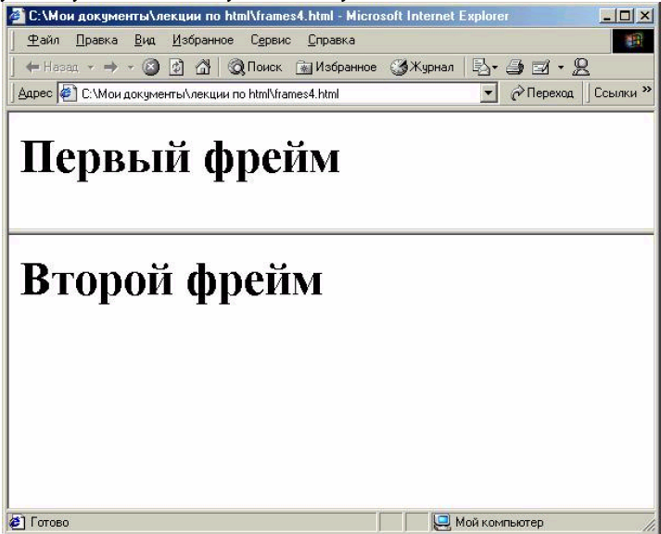

**Рисунок 6.1 – Пример окна с двумя фреймами**

2. Распространенное явление – комбинация вертикальных и горизонтальных фреймов.

<FRAMESET cols="*, 55%"> символ * означает все оставшееся место <FRAME src="homepage.htm" name="Frame1">

<FRAMESET rows="15%, 15%, 70%">

<FRAME src="menu.htm" name=" Frame2"> <FRAME src="menu2.htm" name=" Frame3"> <FRAME src="menu3.htm" name=" Frame4">

</FRAMESET>

</FRAMESET>

Используя вложенные теги **FRAMESET,** разбейте страницу следующим образом:

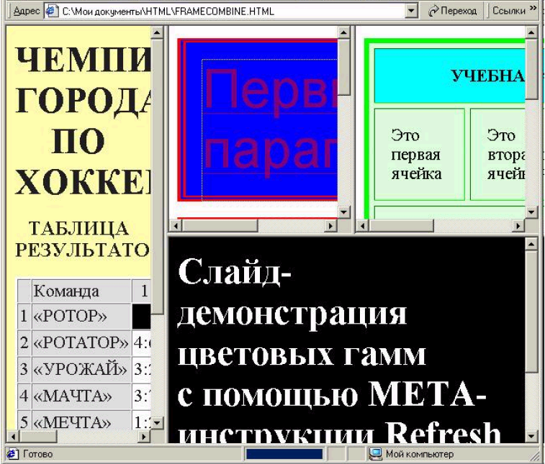

**Рисунок 6.2 – Пример окна с четырмя фреймами**

**Цель работы:** формирование умений создания HTML-документов с помощью фреймов, а также использования списков и таблиц.

Литература

* [Спецификация HTML 4.01 (RUS)](http://ipm.kstu.ru/internet/doc/html401)
* [Основы HTML](http://www.mykm.ru/html/overview.htm)
* [Основы HTML](http://html-exp.narod.ru/content.htm)
* [Основы HTML. Основные тэги](http://kek.ksu.ru/eos/tests/LTags.html)
* [Краткий справочник по HTML](http://www.dvgu.ru/pin/pin/method/spr.htm)

Поясняющая информация

Для формирования HTML-документов, содержащих кадры (фреймы) используются два тега: <frameset> и <frame>. Тег <frameset> задает количество и исходные размеры столбцов и строк кадров. Горизонтальное деление экрана задается при помощи атрибута row, вертикальное - атрибута cols. Значения атрибутов могут быть выражены в процентах или пикселях.

Внутри тега <frameset> должны быть ссылки на все документы, входящие в состав сложной страницы. Делается это с помощью тега <frame>.

Пример Web-страницы с двумя вертикальными фреймами

На рисунке представлен пример Web-страницы с двумя вертикальными фреймами. Левый кадр служит в качестве оглавления, правый является целевым кадром, в который выводится содержимое всех ссылок левого фрейма. В левый кадр выводится файл frame2.htm, в правый - frame1.htm. Ниже приведен исходный код документа.

**<HTML>  
<HEAD>  
<TITLE>Пример фреймов</TITLE>  
</HEAD>  
  
<frameset cols="30%,*">  
<frame name="toc" src="frame2.htm">  
<frame name="main" src="frame1.htm">  
</frameset>  
  
</HTML>**

В теге <frame> указывается атрибут name, присваивающий имя кадру. Он необходим для указания целевого кадра для вывода содержимого гиперссылок. Чтобы документ, полученный по гиперссылке, загружался в поименованный кадр, в теге определения гиперссылок задается атрибут target:

**<A HREF=”URL документа” target=”имя кадра”.**

Ниже приводится упрощенный исходный код документа frame2.htm, в котором вывод всех документов по ссылкам определен в кадр с именем main, т.е. правый фрейм исходного документа frame.htm.

**<HTML>  
<HEAD>  
<TITLE>Файл frame2.htm</TITLE>  
</HEAD>  
<BODY >  
  
<A HREF="file.htm" target="main"> Поиск файлов</A>  
<A HREF="index.htm" target="main"> Автоматические индексы</A>  
  
<A HREF="tema.htm" target="main"> Тематические каталоги</A>  
  
</BODY>  
</HTML>**

Практические задания

**Задание**

1. Создать страницу ссылок на ресурсы сети, обязательно с использованием фреймов. **Имена файлов должны иметь маленькие латинские буквы!**  
   В левом фрейме создать рубрики, оформить созданные ссылки в виде списка (тег <UL>)  
   - поисковые системы  
   - каталоги  
   - литература  
   в правом фрейме соответственно создать ссылки с названием и кратким описанием ресурсов.  
   - для поисковых систем, ссылки оформить в виде таблицы из двух колонок и нескольких строк. В левой колонке поместить рисунки-логотипы поисковых систем, в правой - гиперссылки на эти системы. (ссылки [www.yandex.ru](http://www.yandex.ru/), [www.rambler.ru](http://www.rambler.ru/), [www.aport.ru](http://www.aport.ru/), [www.google.com](http://www.google.com/), [www.filesearch.ru](http://www.filesearch.ru/)).  
   **Пример:**

Пример таблицы

- для каталогов, оформить созданные ссылки в виде нумерованного списка, (ссылки [www.list.ru](http://www.list.ru/), [www.rambler.ru](http://www.rambler.ru/).)  
- для литературы, оформить созданные ссылки в виде нумерованного списка, ссылки разложить по рубрикам, например: библиотеки, техническая литература, стандарты. (ссылки [www.citforum.ru](http://www.citforum.ru/), [www.lib.ru](http://www.lib.ru/), [www.w3.org](http://www.w3.org/), <http://pyramidin.narod.ru/html401/index.htm>.)

1. Сделать ссылку на эту страницу с главной страницы.
2. Разместить файлы на сервере и просмотреть в браузере, проверить работоспособность всех ссылок.
3. В исходнике страницы укажите, в виде комментариев, для чего предназначена каждая группа тегов (каждый открывавший тег) и их свойства (атрибуты